ГОТОВИМСЯ К ВПР
Прочитайте текст и выполните задания
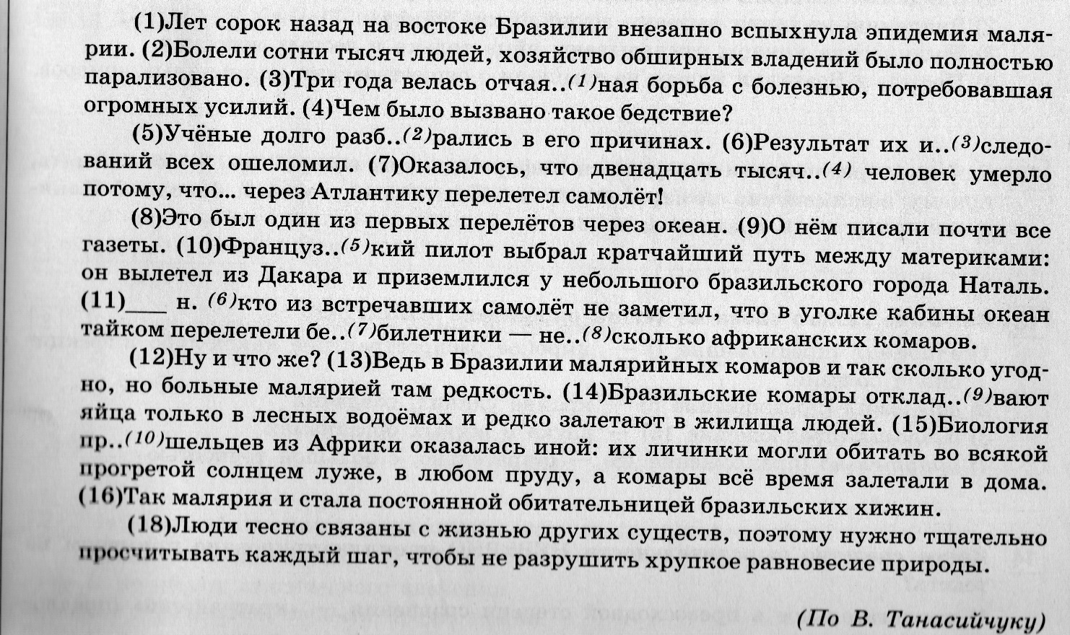

- Укажите высказывание, которое искажает содержание текста:

- Эпидемия малярии парализовала хозяйственную жизнь на востоке Бразилии
- Эпидемию малярии вызвали африканские комары
- Бразильские комары откладывают яйца только в лесных водоемах
- Прежде в Бразилии ничего не слышали о существовании малярийных комаров
(2 б)

- В каком предложении содержится информация, из которой можно понять, почему африканские комары стали возбудителями опасной болезни? Напишите номер этого предложения.__________ (1б)

